智联招聘2008年满意度特别调查
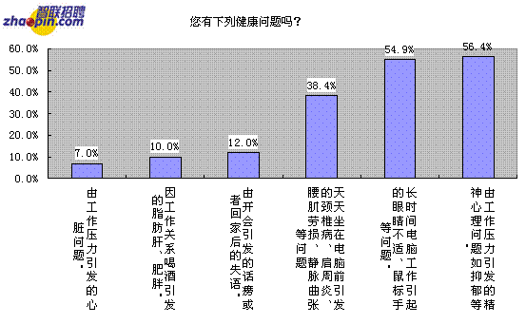

不到一成职场人对自己的2008年表示满意

————智联招聘2008年满意度特别调查

智联招聘 日期： 2009-01-23

对于中国职场人来说，2008年确实是丰富的一年。当2008年的日历翻过，职场人是否也生出几多感慨？总结过去展望未来，职场人对自己的2008年是否满意？薪酬、身体、心情以及职业发展是否都满意还是都不满意？对2009年又有怎样的期望？智联招聘(www.zhaopin.com)特别在辞旧迎新之际，推出了职场人2008满意度特别调查。在为期两周的调查中，共有8，000余名职场人参与了调查，结果显示对自己2008年满意的职场人仅为7.8%，不到一成。
一、六成职场人明确表示对自己的2008不满意，不满意度同比上涨11个百分点。
在参与调查的职场人中，60.4%的职场人明确表示对自己的2008并不满意。与智联招聘2007年职场人的满意度调查的数据相比，表示不满意的比例多了11个百分点。08年下半年金融危机的来袭，让上半年还积极乐观的职场人在下半年处于一种忐忑不安的状态。尤其是接近年底，当预想中的年底年终奖和升职加薪的希望越来越渺茫，职场人2008年的满意度下降也在意料之中。而且，在三成对自己的2008总结表示“还可以”的职场人中，可能存在保住工作了目前工作的庆幸和确实发展了两种情况。而表示对自己的2008满意的职场人比例不到一成，仅为7.8%。总体而言职场人的2008年满意度非常低。希望这种令人担忧的状态不会波及职场人在09年的工作状态。
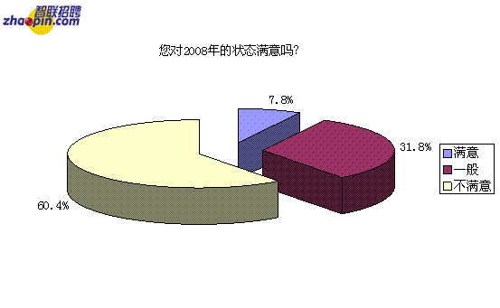
智联招聘职业顾问指出，如何能够在这个冬天带动员工的积极性，是值得企业去关注的一件事情。企业在积极准备过冬的时候，也要积极和员工进行良性沟通，企业和员工如能同仇敌忾将对会增强企业的凝聚力。而对于职场人而言，任何时候的都要对自己的职业发展有足够清晰的认识。在恶劣的经济形势下，切忌自暴自弃和随大流。
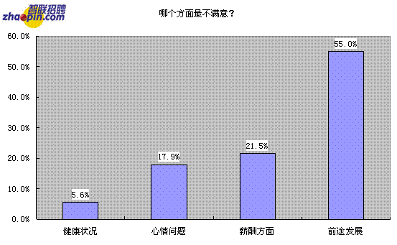
据调查数据显示，55%的职场人认为2008年自己最不满意的方面是自己的前途发展，21.5%的职场人认为是薪酬方面，还有17.9%的职场人认为2008年自己最不满意的方面是心情问题。2008年下半年延至今日的金融风暴带给职场人最直接的冲击就是如何保住自己目前的饭碗。当打响工作保卫战的时候，前途发展无疑是职场人最为关心的方面。为此，智联招聘职业顾问指出，职场人对于前途发展的关注是职场人渐趋成熟的表现，更多的职场人能够从长远的角度理智的分析自己的职业发展道路。在目前的形势下，职场人不要草木皆兵，以免影响了自己的工作状态。盲目的跳槽或者卧槽都是不可取的，在坚持做好自己本职工作的同时，认真分析自己的职业发展情况，必要时多咨询一些朋友或老师的意见。
二、薪酬-2009年职场人期望涨薪幅度大幅下降
调查显示，四成职场人给自己2008年的薪酬满意度打了不及格，60分以下。还有37%的职场人打的分数为处于60与70分之间，刚刚及格。与2007年的满意度的分数不相伯仲，一方面说明金融危机对于职场人的日常收入的影响还不是那么明显，另外也说明随着金融危机影响的深入，职场人对于薪酬的期望值也在随之下降。
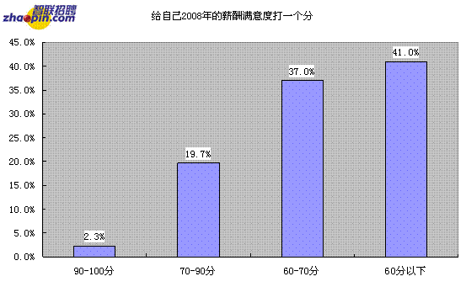
据智联招聘对职场人2008年期望涨薪幅度的调查数据，职场人期望在2008年涨薪幅度为100%的职场人比例达到了21.3%，期望涨薪50%的比例达到了35.5%。与此形成鲜明对比的是，期望2009年加薪100%的职场人比例下降到了11.4，下降了9.9个百分点；期望2009年加薪50%的比例下降到了24.5，下降了11个百分点。对于2009年薪酬涨幅的期待，大部分职场人期待比例集中在20%左右甚至更低。
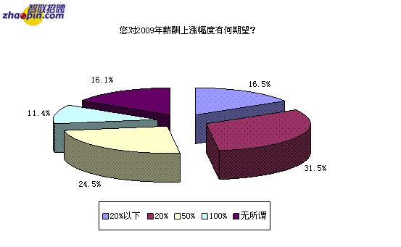
由此可见，职场人对2009年的涨薪期望并不大。智联招聘职业顾问指出，这一方面说明了职场人应对严冬的积极调整心态。但是也从一个侧面说明了职场人对于2009年信心不足，而且当低预期的加薪也得不到满足的时候，可能会给人才的流动带来负面的影响，造成企业和职场人的双输局面。冬天，带给企业的考验是多方面的，如何在严冬保证员工的士气是企业度过这个严冬不可忽视的要素。
三、身体—大部分职场人在吃自己的老本钱
时间一年年飞逝，随着年龄和智慧的增长，身体却在一年年的时光里更加需要人们的关注和照顾。调查显示，四成职场人对自己2008年的身体状况并不满意，而且多多少少身体都存在着亚健康的症状。
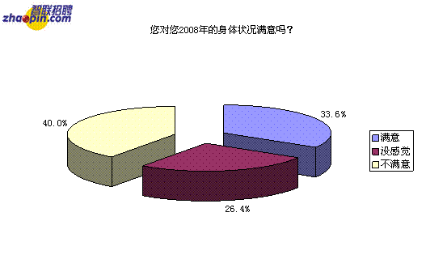
其中，由于工作压力引发的精神心理问题如抑郁等的比例最高，高达56.4%；其次是因为长时间的电脑工作引起的眼睛不适、鼠标手等问题，比例达到了54.9%；还有就是因为天天坐在电脑前引发的颈椎病、肩周炎、腰肌劳损、静脉曲张等问题，比例为38.4%。
(此题目为多选，因此各项之和大于100%)
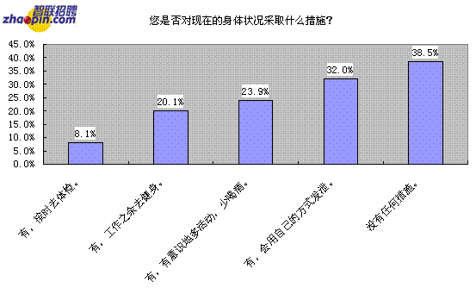
(此题目为多选，因此各项之和大于100%)
上面两张图表形成了鲜明的对比，职场人身体出现了各种不适的症状的比例都相当高，但是在采取适当的措施方面比例就相对很低。这就说明不佳的身体状况并没有引起职场人足够的重视。调查显示，大部分职场人对自己感觉不适的身体没有给予任何补救措施，这部分的比例最高达到了38.5%。而在各项措施中，职场人基本上采取的方式也就是“自我发泄”。比如说去唱歌、倾诉、购物或者是周末的懒觉来解决身体存在的不适状况。由此可见，职场人对自己的健康是多么的忽视，甚至按时去体检的职场人比例仅仅为8.1%。
四、工作-六成职场人对自己的2008职业发展并不满意
职业发展越来越受到职场人的重视，越来越多的职场人开始从多方面以及长远的角度来考虑自身的职业发展。但是，2008年无疑让所有的职场人在看似平坦但是其实并不是很顺畅的职业发展的道路上遇到了前所未有的坎坷。调查显示，六成职场人对于自己2008年的职业发展表示了不满，比例为59.1%。
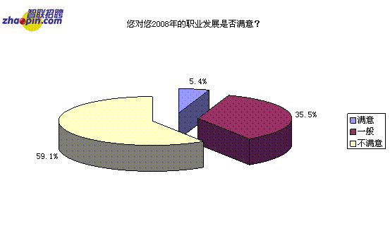
虽然总体而言，职场人对于自己2008年的职业发展并不满意。但是，由经历一年职场洗练的职场人对自己这一年中什么方面最满意呢？智联招聘调查显示，令职场人感到最满意的方面是在2008年自身职场的成长，比例遥遥领先达到了43.8%。而职位晋升以3.8%的比例排在了最后，可见2008年大部分职场人的成长多半来自于自己在职场中的锻炼，而来自于企业的认可显然不足。令人欣慰的是，20.9%的职场人在2008年得到了培训和学习的机会，提升了自身的职业素养和工作能力。
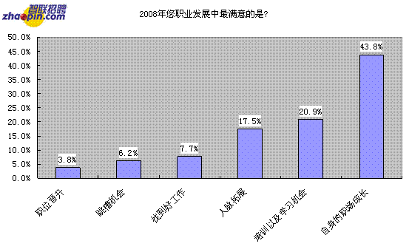
那么，2009年职场人在职业发展方面最期待的是什么呢？调查显示，找到好工作的比例为48.7%，居各项之首。无疑，金融危机笼罩下的2009年拥有一份好工作是首要任务，而且好工作的意义也显得尤为重要。
一直以来，人们通过各种方式和自身的努力和思考追求着心目中的好工作。这与智联招聘一贯提倡的“好工作，好生活”不谋而合。那么，究竟什么样的工作才是一份好工作呢？
智联招聘高级职业顾问指出，好工作的标准至少要包括“三干”要素：想干、能干、值得干。所谓“想干”，就是你对这份工作有兴趣。做什么工作都会面临压力，尤其是在金融危机的环境下，产生压力的可能就更大。而自己喜欢的工作中所产生的压力，更容易变成促使自己成长的动力而非简单的折磨，有助于自身核心竞争力的提升。所谓“能干”，就是有能力胜任这份工作。自己的实际状况，与工作的现实要求能够比较吻合。而所谓“值得干”，是说这份工作可以提供比较理想的待遇和发展空间。天下没有免费的午餐，职场人也不可能选择“白干”。人们需要在工作中获得符合自己预期的报酬与发展，是很合理的想法。
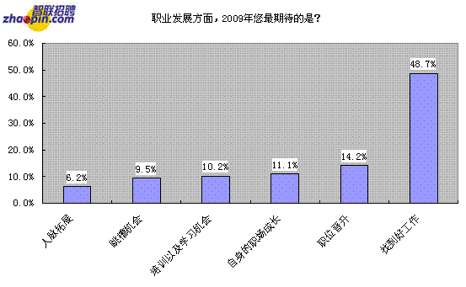
金融危机对每个职场人都是一个严峻的考验。因为在特殊的市场环境下，企业对于人才的甄选和人才的要求都更加严格。在这种情况下，提高自己的核心竞争力显得十分重要。目前最重要的，还是在了解市场大势的同时做好自己的职业规划，寻求最适合自己的工作。金融危机从长远来看，毕竟是个短时期的事件，如果只是为了有个饭碗而盲目就业或者跳槽，姑且不说对企业是否有利，对职场人自己也不够负责。2009年的开篇并不轻松，人们也在期待着农历年后一切开始慢慢好转。我们也相信当中国的新年到来的时候，比金子还要珍贵的信心能够团结在一起共渡难关。
文：智联招聘祝红艳
智联招聘市场公关部供稿
2009年1月19日

